MARTINE KRAFT DUO
Tilbake til Klopptjern med konsert
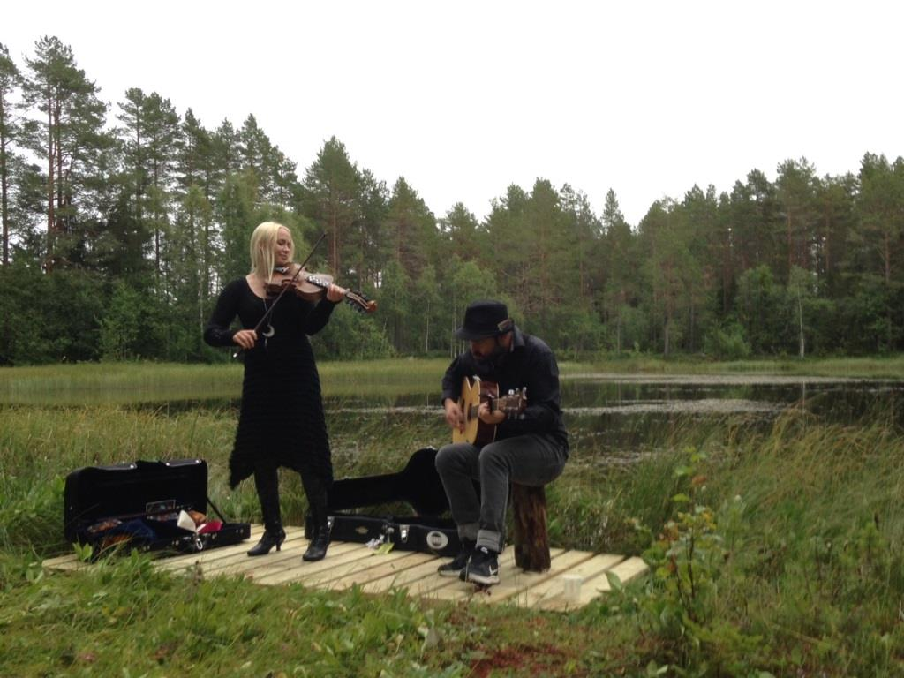

Onsdag 28. august 2019

Vi går fra SI Reinsvoll kl. 17.30,
rømmegrøt med godt tilbehør kl. 18.00
og konsert kl. 18.30.

Arrangementet er gratis og alkoholfritt

VELKOMMEN!
Gi beskjed om du kommer:
mona.hauger.kjelsberg@sykehuset-innlandet.no

